AIxplore旅行助手应用 MVP 开发需求文档

模块 1：登录界面
功能需求：
1. 输入框：
- 用户名/邮箱输入框。
- 密码输入框，支持隐藏输入。
2. 按钮：
- 登录按钮，点击后调用用户验证接口。
- 跳转注册页面按钮。
- 忘记密码按钮，跳转到密码重置页面。
3. 交互：
- 登录失败时提示错误信息（如用户名或密码错误）。
- 登录成功后跳转主界面。

模块 2：注册界面
功能需求：
1. 输入框：
- 用户名、邮箱、密码和确认密码输入框。
- 发送验证码验证
2. 按钮：
- 注册按钮，点击后调用用户创建接口。
- 跳转登录页面按钮。
3. 交互：
- 实时检查用户名或邮箱是否已被注册。
- 注册成功后跳转登录界面。

模块 3：主界面
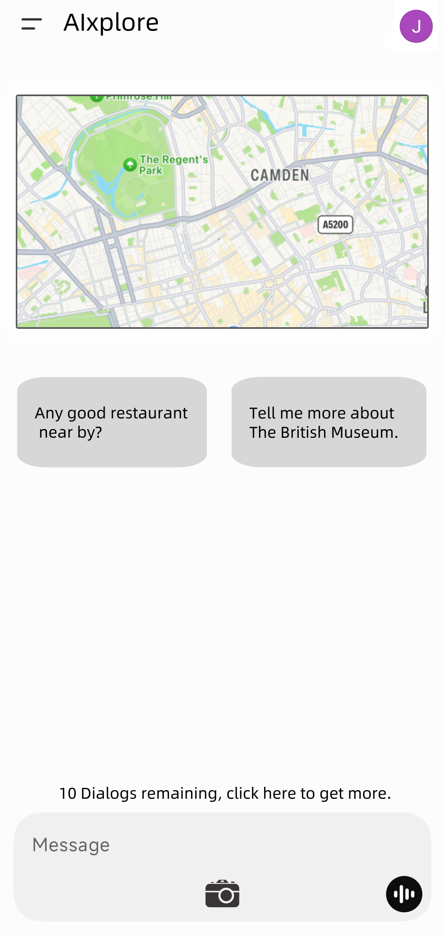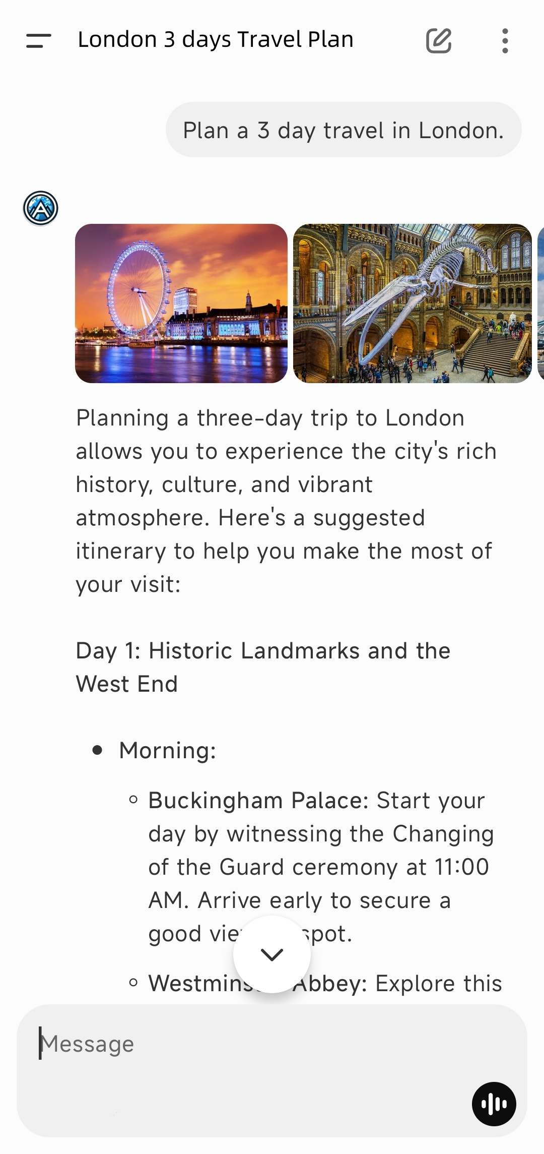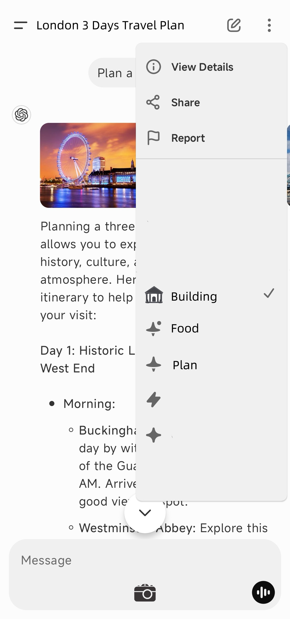
布局需求：
1. 顶部地图：
- 显示用户当前位置。
- 支持缩放和移动视图。
2. 历史记录栏：
- 按时间或类别排序的简洁历史记录列表。
- 每条记录显示标题和类别。
- 点击记录跳转到详细历史记录界面。
3. 输入框：
- 用于提问或输入查询，拍照。
- 对话界面的追问气泡，点击后输入推荐的追问内容
4. 额度显示：
-在对话框上面显示剩余提问额度，有个超链接是获取更多，点击后进入邀请好友界面
5. 个人主页图标：
- 放置在右上角，点击进入个人中心栏。

模块 4：放大地图界面
功能需求：
1. 显示历史地点：
- 在地图上用icon标记历史拍照的地点。
- Icon根据记录的类别显示不同的样式。
2. 气泡框交互：
- 点击icon弹出气泡框，显示记录略缩图，标题和时间。
- 点击气泡框内容跳转到对应的历史记录详情。
3. 地图交互：
- 支持地图缩放、拖动。
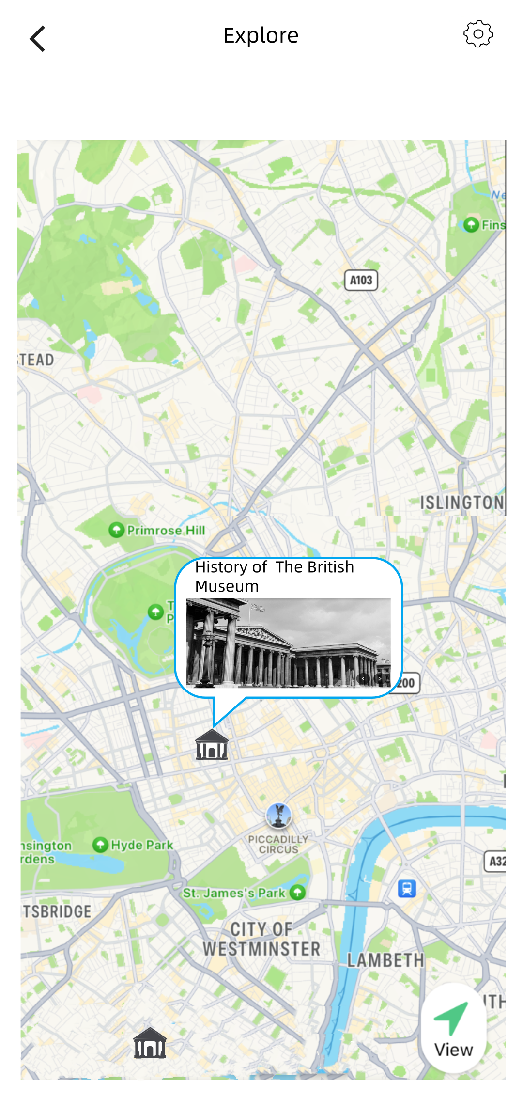

模块 5：历史记录界面
功能需求：
1. 分类与排序：
- 提供按类别分类或按时间排序的切换按钮。
2. 长按编辑：
- 弹出选项菜单：
- 重命名：允许修改记录标题。
- Pin：置顶记录。
- 修改分类：选择预设分类重新归类。
- 删除：移除记录。
3. 详细查看：
- 点击记录跳转到详情页，显示完整对话和图片。
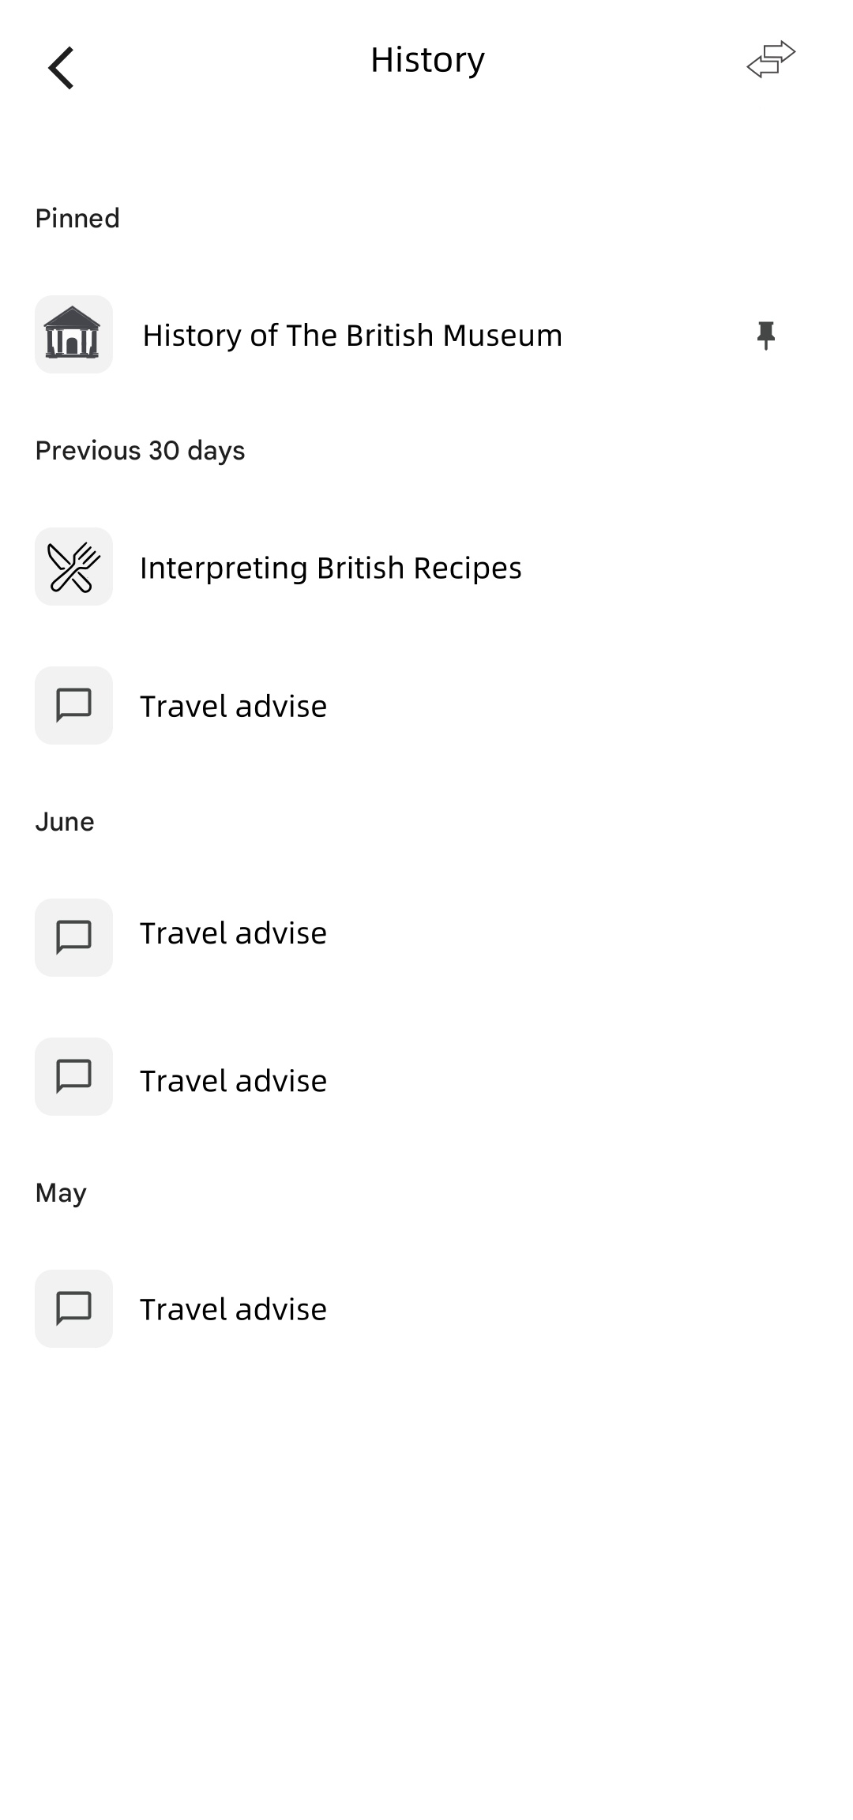

模块 6：个人栏
功能需求：
1. 隐私政策：
- 展示应用的隐私政策条款。
2. 关于我们：
- 展示开发团队信息和联系方式。
3. 版本更新：
- 检查并提示用户是否有新版本可用。
4. 反馈：
- 提供反馈表单，用户可填写问题或建议，提交到指定服务器或邮箱。
5. 邀请好友

核心逻辑与功能需求
1. 拍照识别：
- 调用设备摄像头功能或图库上传图片。
- 自动获取拍照时的GPS位置信息。
- 将图片和位置数据发送到后端，进行物体识别和位置信息解析。
2. 多轮对话讲解：
- 后端根据图片识别的结果生成初始讲解内容。
- 支持用户输入追问（文本或语音），多轮对话中保持上下文一致性。
3. 自动分类与标签生成：
- 后端根据预设分类规则（如自然景观、建筑、文化）为记录分配类别。
- 分类和标签在界面上显示，用户可编辑修改。
4. 历史记录管理：
- 支持按时间和类别筛选、搜索记录。
- 长按记录进行编辑操作，包括删除、重命名、修改分类等。
5. 地图显示与交互：
- 显示用户拍照的历史地点。
- 每个地点的icon根据类别显示不同样式，点击显示气泡框并跳转历史记录。

技术需求
1. 前端：
- 使用React Native开发跨平台应用。
- 集成地图组件（如Google Map）。
- 使用相机和图片上传功能。
2. 后端：
- 搭建API服务，处理用户注册、登录、拍照识别、多轮对话、邀请好友和历史记录管理。
- 数据存储包括用户信息、图片记录、对话内容、分类和标签。
- 位置信息的集成利用。
3. 数据库：
- 设计存储用户数据、历史记录和分类的表结构。
- 使用关系型数据库（如PostgreSQL）。
4. 云服务：
- 使用云存储（如AWS S3）保存上传的图片。
- 集成位置服务API解析GPS数据。

